**จีน ฮาร์บิน หมู่บ้านหิมะ 6 วัน 5 คืน ซุปตาร์...สวัสดีฮาร์บิน**

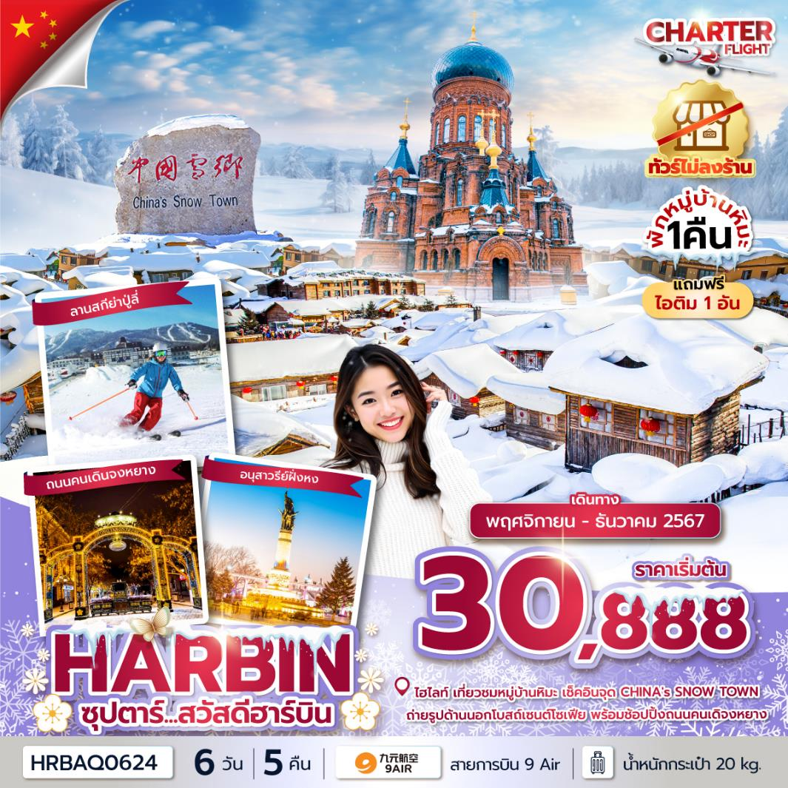**เดินทางเดือน พฤศจิกายน – ธันวาคม 2567**

* **สัมผัสความโรแมนติก หมู่บ้านหิมะ พักหมู่บ้านหิมะ 1 คืน**
* **เช็คอินจุด CHINA's SNOW TOWN**
* **ช้อปปิ้ง ถนนคนเดินจงหยาง เอาใจสายจุ่มกับร้าน POP MART**
* **(ทัวร์ไม่ลงร้าน)**

**“มีน้ำดื่มบริการบนรถบัสวันละ 1 ขวด”**

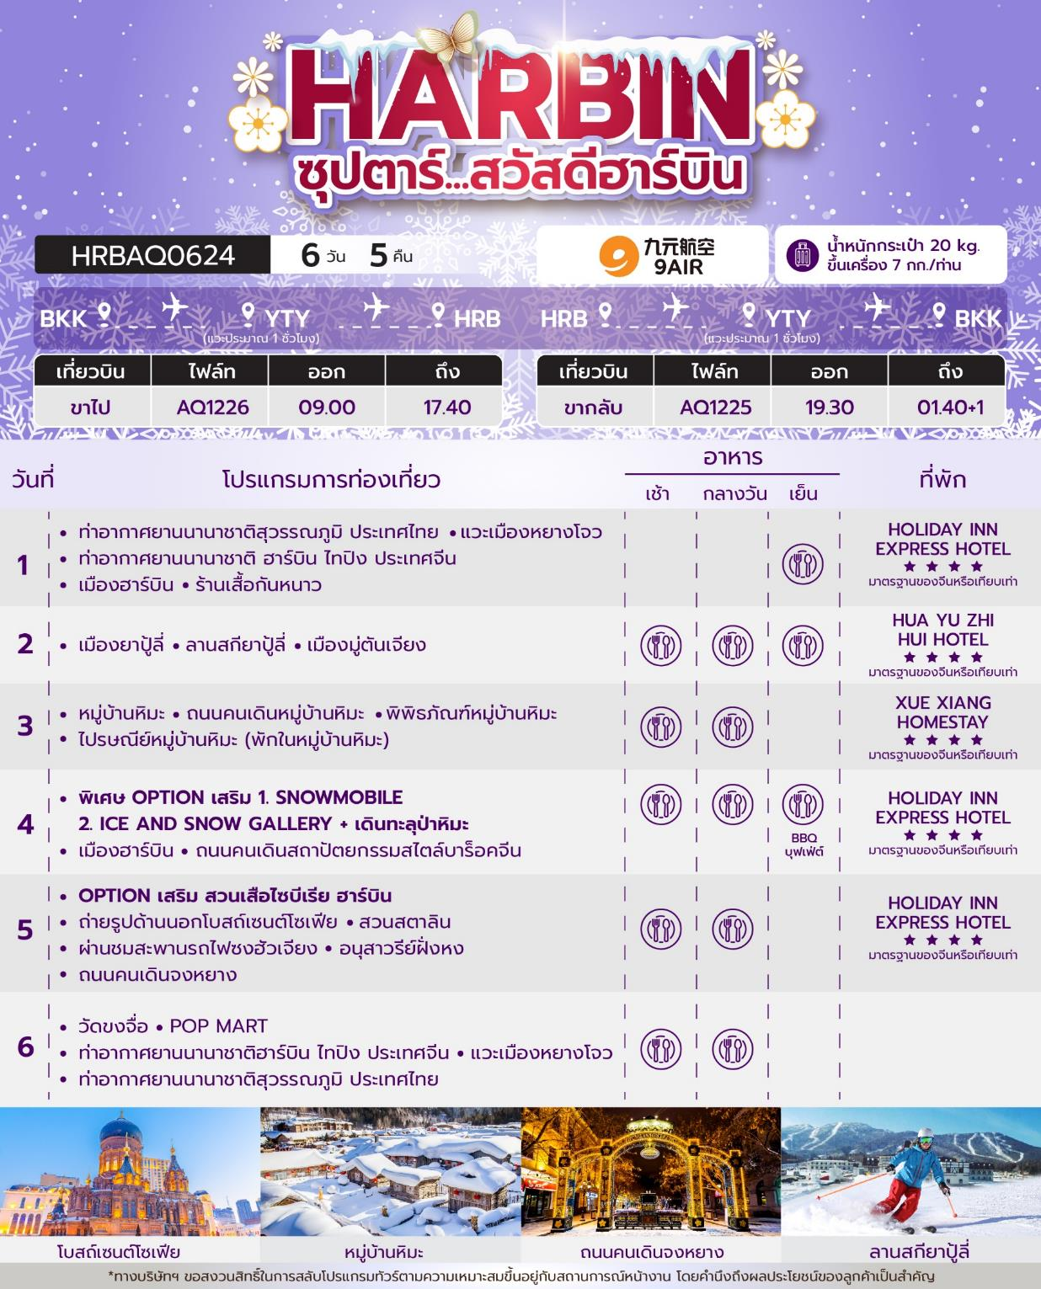

|  |  |  |  |
| --- | --- | --- | --- |
| วันเดินทาง | ราคาผู้ใหญ่ | ราคาเด็กอายุต่ำกว่า  2 ปีบริบูรณ์ (INFANT) | พักเดี่ยว |
| 23 - 28 พฤศจิกายน 2567 | **30,888** | **6,000** | **8,000** |
| 28 พฤศจิกายน – 03 ธันวาคม 2567 | **31,888** | **6,000** | **8,000** |
| 30 พฤศจิกายน – 05 ธันวาคม 2567  วันหยุดวันพ่อแห่งชาติ | **31,888** | **6,000** | **8,000** |
| 05 – 10 ธันวาคม 2567  วันหยุดวันพ่อแห่งชาติและวันรัฐธรรมนูญ | **31,888** | **6,000** | **8,000** |
| 07 – 12 ธันวาคม 2567  วันหยุดวันรัฐธรรมนูญ | **31,888** | **6,000** | **8,000** |
| ราคาไม่รวมค่าทิปมัคคุเทศก์ท้องถิ่น คนขับรถท้องถิ่น  ตามธรรมเนียม ท่านละ 2,000 บาท/ท่าน/ทริป (ยกเว้นเด็กต่ำกว่า 2 ขวบ)  สำหรับหัวหน้าทัวร์จากเมืองไทย (ตามความพึงพอใจในการบริการ)  ขอสงวนสิทธิ์ไม่รับลูกค้าจอยแลนด์ | | | |

**วันแรก ท่าอากาศยานนานาชาติสุวรรณภูมิ ประเทศไทย – แวะเมืองหยางโจว – ท่าอากาศยานนานาชาติ**

**ฮาร์บิน ไทปิง ประเทศจีน – เมืองฮาร์บิน - ร้านเสื้อกันหนาว**

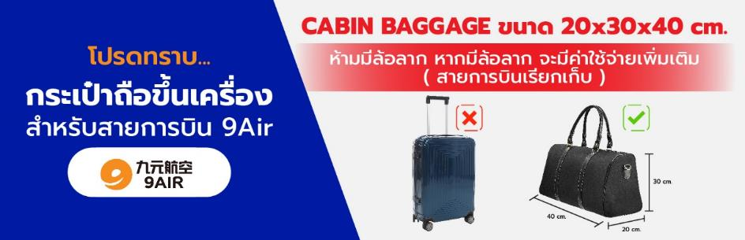**06.00 น. สมาชิกทุกท่านพร้อมกัน ณ ท่าอากาศยานนานาชาติสุวรรณภูมิ อาคารผู้โดยสารขาออก ชั้น 4 ประตู 10 จากนั้นนำท่านเช็คอินเคาท์เตอร์สายการบิน 9 AIR (AQ) โดยมีเจ้าหน้าที่ส่งทัวร์และหัวหน้าทัวร์ คอยต้อนรับและแจกเอกสารการเดินทาง จากนั้นนำท่านเช็คอินและโหลดสัมภาระ**

**09.00 น. ออกเดินทางสู่ ท่าอากาศยานนานาชาติฮาร์บิน ไทปิง ประเทศจีน โดยสายการบิน 9 AIR (AQ) เที่ยวบินที่ AQ1226 (ไม่มีอาหารบริการบนเครื่อง)**

**นำท่านแวะเมืองหยางโจว (Yangzhou Taizhou International Airport: YTY) เพื่อผ่านพิธีการตรวจคนเข้าเมือง ประมาณ 1 - 2 ชั่วโมง จากนั้นนำท่านเดินทางต่อสู่เมืองฮาร์บิน**

**17.40 น. เดินทางถึง ท่าอากาศยานนานาชาติฮาร์บิน ไทปิง ประเทศจีน ผ่านพิธีการตรวจศุลกากรตามขั้นตอนเรียบร้อยแล้วนำท่านรับสัมภาระ (เวลาท้องถิ่นประเทศจีนเร็วกว่าเวลาประเทศไทย 1 ชั่วโมง ให้ท่านปรับนาฬิกาของท่านเพื่อสะดวกในเวลานัดหมาย)**

**นำท่านเดินทางถึงเมือง ฮาร์บิน นำท่านชม ร้านเสื้อกันหนาว ให้ท่านได้เลือกซื้อเสื้อกันหนาว กันเพิ่มเติมตามอัธยาศัย**

**เย็น รับประทานอาหารเย็น ณ ภัตตาคารอาหารพื้นเมือง**

**ที่พัก HOLIDAY INN EXPRESS HARBIN SONGBEI HOTEL ระดับ 4 ดาวมาตรฐานของจีน หรือเทียบเท่า**

**วันที่สอง เมืองยาปู้ลี่ – ลานสกียาปู้ลี่ - เมืองมู่ตันเจียง**

**เช้า บริการอาหารเช้า ณ ห้องอาหารของโรงแรม**

**ออกเดินทางสู่ เมืองยาปู้ลี่ (ใช้เวลาเดินทางประมาณ 3 ชั่วโมง) “ยาบูลี่” แปลว่า สวนแอปเปิ้ล มาจากภาษารัสเซีย ซึ่งชาวรัสเซียเป็นคนตั้งให้ เพราะเมืองนี้ปลูกแอปเปิ้ลจำนวนมาก นอกจากนี้ ยังเป็นที่ตั้งของสกีรีสอร์ทที่ใหญ่ที่สุด และดีที่สุดในประเทศจีน ที่นี่จึงเปรียบเสมือนดินแดนสวรรค์ของคนที่รักสกีเป็นชีวิตจิตใจ**

**กลางวัน บริการอาหารกลางวัน ณ ภัตตาคารอาหารพื้นเมือง**

**จกานั้นนำท่านเดินทางสู่ ลานสกียาปู้ลี่ ที่ลานสกีที่มีชื่อเสียงที่สุดของจีน ตั้งอยู่ที่เมืองฮาร์บิน สถานที่แห่งนี้เหมาะสำหรับการเล่นสกีเป็นอย่างมาก เพราะเมื่อฤดูกาลหน้าหนาวมาถึงที่นี่จะมีหิมะปกคลุมยาวนาน สถานที่นี่มีกิจกรรมกีฬาและสันทนาการของฤดูหนาวอีกมากมายสำหรับทั้งผู้ใหญ่และเด็ก การเล่นสกีมีหลายระดับความสูงและมีความยาวรวม 30 กิโลเมตร อิสระท่องเที่ยวที่ลานสกีตามอัธยาศัย (ราคาทัวร์ไม่รวมค่าเช่ารองเท้า สโนว์บอร์ดประมาณ 300 หยวน/คน และ ไม่รวมค่าม้าลากเลื่อนประมาณ 220 หยวน/คน หากต้องการเช่าอุปกรณ์หรือเล่นกิจกรรมอื่นๆ สามารถสอบถามรายละเอียดเพิ่มเติมกับไกด์ท้องถิ่นหรือหัวหน้าทัวร์อีกครั้ง)**

**หมายเหตุ: ปริมาณของหิมะมากหรือน้อย ขึ้นอยู่กับสภาพอากาศในแต่ละปี ถ้าหากสภาพอาหารไม่เอื้ออำนวยหรือหิมะละลาย ทางบริษัทจะไม่มีการคืนเงินและไม่เปลี่ยนโปรแกรมทดแทนทุกกรณี**

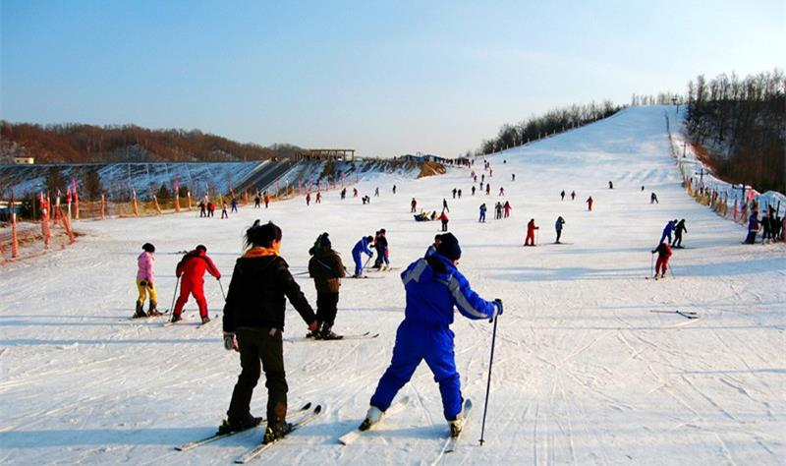

**จากนั้นนำท่านเดินทางสู่ เมืองมู่ตันเจียง (ใช้ระยะเวลาในการเดินทางประมาณ 3 ชั่วโมง)**

**เย็น บริการอาหารเย็น ณ ภัตตาคารอาหารพื้นเมือง**

**ที่พัก HUA YU ZHI HUI HOTEL ระดับ 4 ดาวมาตรฐานของจีน หรือเทียบเท่า**

**วันที่สาม หมู่บ้านหิมะ – ถนนคนเดินหมู่บ้านหิมะ – พิพิธภัณฑ์หมู่บ้านหิมะ - ไปรษณีย์หมู่บ้านหิมะ**

**(พักในหมู่บ้านหิมะ)**

**เช้า บริการอาหารเช้า ณ ห้องอาหารของโรงแรม**

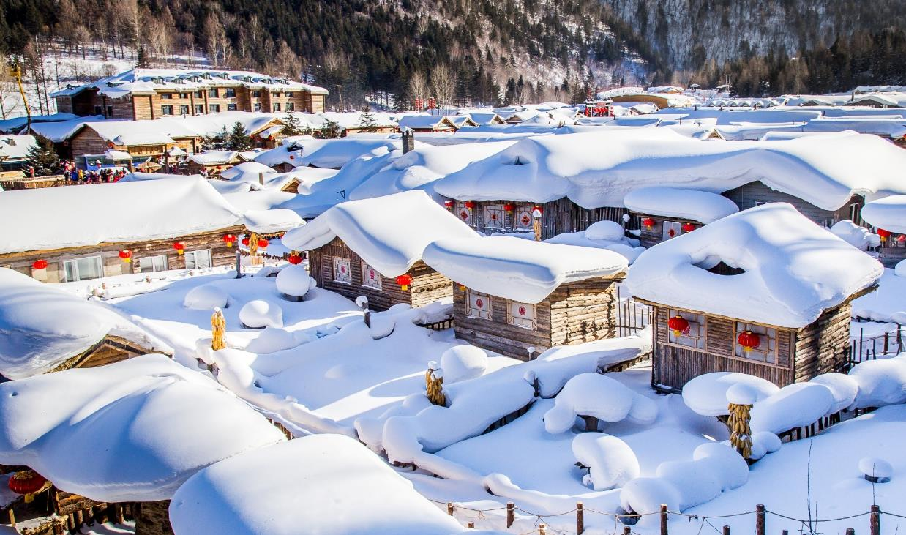 **นำท่านเดินทางเพื่อไปสัมผัสและเช้าชม หมู่บ้านหิมะ มีอีกชื่อเรียกว่า ฟินแลนด์ภาคตะวันออก อยู่ห่างจากตัวเมืองฮาร์บิ้น 280 กิโลเมตร เป็นหมู่บ้านที่มีหิมะหนากว่า 1 เมตร วิวหมู่บ้านสวยมาก การก่อสร้างแต่ละบ้านเหมือนกันหมด เข้าไปหมู่บ้านนี้เหมือนเข้าไปโลกของเทพนิยาย หมู่บ้านนี้ ใน 1 ปี หิมะตกถึง 7 เดือน หน้าหนาวหิมะเริ่มตกจากตุลาคมถึงพฤษภาคมของทุกปี เหมาะสําหรับท่องเที่ยวที่ชื่นชอบกับการเล่นสกี และท้าทายความหนาวเป็นอย่างยิ่ง (หมายเหตุ : ปริมาณของหิมะขึ้นอยู่กับสภาพภูมิอากาศในปีนั้นๆ และราคาทัวร์ไม่รวมค่ากิจกรรมต่างๆ )**

**กลางวัน บริการอาหารกลางวัน ณ ภัตตาคารอาหารพื้นเมือง**

**นำท่านเดินชม ถนนคนเดินหมู่บ้านหิมะ ซึ่งเป็นถนนหลักเพียงแห่งเดียวของหมู่บ้านหิมะ มีความยาว 500 เมตร เต็มไปด้วยความหลากหลายของสินค้าท้องถิ่น ขนม ผลไม้แช่แข็ง และร้านอาหารต่างๆ อิสระท่านชมบรรยากากาศอันสวยงามของหมู่บ้านหิมะแห่งนี้**

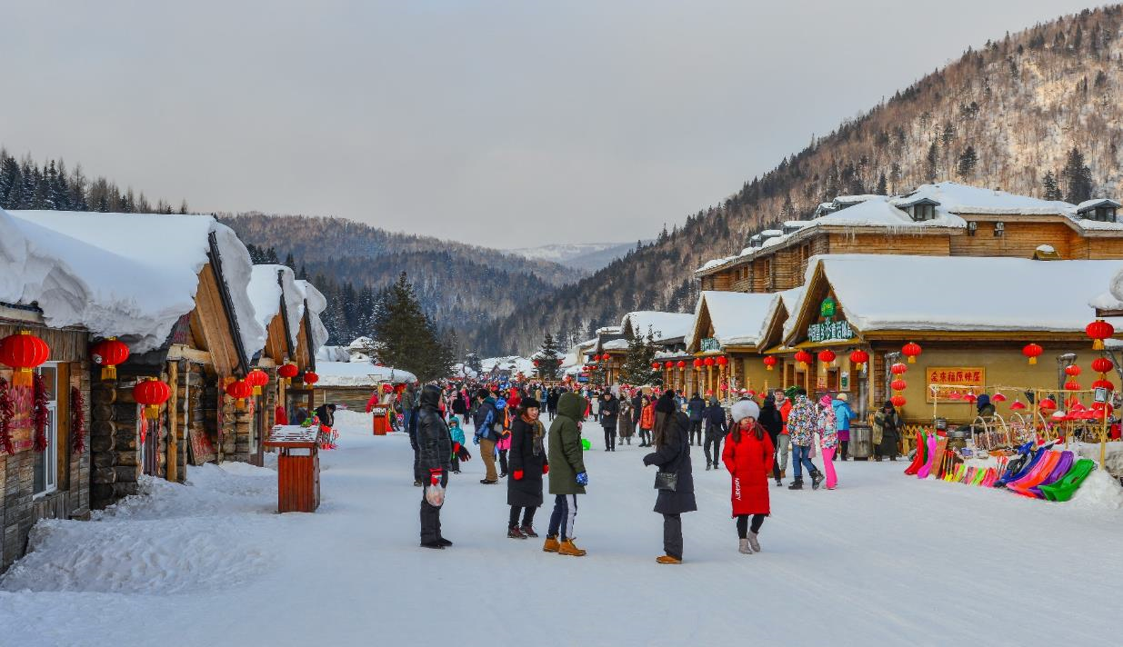 **นำท่านชม พิพิธภัณฑ์หมู่บ้านหิมะ เป็นพิพิพิธภัณฑ์ที่จัดแสดงภาพถ่ายและเรื่องราวของเมืองหิมะ รวมทั้งเป็นสถานที่ศิลปะน้ำแข็งและหิมะในร่มที่ใหญ่ที่สุดในโลก ภายในห้องจัดแสดงวัสดุจากน้ำแข็งธรรมชาติและหิมะเทียมจากนั้น นำท่านชม ไปรษณีย์หมู่บ้านหิมะ ที่ทำการไปรษณีย์ในเทพนิยายที่มีเอกลักษณที่สุดของจีน มีการทำงานปกติและเป็นจุดเช็คอินต้อนรับนักท่องเที่ยวผู้มาเยือน มีมุมถ่ายรูปสวยๆมากมายถ่ายภาพ (หมายเหตุ : ปริมาณของหิมะขึ้นอยู่กับสภาพภูมิอากาศในปีนั้นๆ และราคาทัวร์ไม่รวมค่ากิจกรรมต่างๆ )**

**อิสระรับประทานอาหารเย็นเพื่อความสะดวกในการท่องเที่ยว**

**ที่พัก XUE XIANG HOMESTAY ระดับ 4 ดาวมาตรฐานของจีน หรือเทียบเท่า (พักในหมู่บ้านหิมะ)**

**หมายเหตุ : เนื่องจากหมู่บ้านหิมะ รถบัสไม่สามารถเข้าไปหมู่บ้านได้ ต้องจอดไว้ด้านนอก และที่พักไม่มีพนักงานยกกระเป๋า ฉะนั้นลูกค้าต้องเตรียมกระเป๋าใบเล็กที่ใช้สำหรับพัก 1 คืน (เนื่องจากต้องถือกระเป๋าเอง) ส่วนกระเป๋าใบใหญ่ฝากไว้กับรถใหญ่ที่จอดรอด้านนอกทั้งนี้กรุณาเตรียมผ้าเช็ดตัว แปรงสีฟัน และยาสีฟันไปด้วย**

**วันที่สี่ พิเศษ OPTION เสริม 1.SNOWMOBILE 2.** **ICE AND SNOW GALLERY + เดินทะลุป่าหิมะ**

**เมืองฮาร์บิน - ถนนคนเดินสถาปัตยกรรมสไตล์บาร็อคจีน**

**เช้า บริการอาหารเช้า ณ ห้องอาหารของโรงแรม**

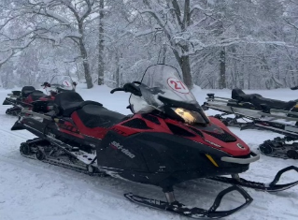

**พิเศษ OPTION เสริม !!**

* **1.****SNOWMOBILE ราคา 380 หยวน/ท่าน**

**ขับรถสัมผัสประสบการณ์ความหนาวเย็นแบบสุดขั้วกับ ชมวิวป่าสนที่มีหิมะสีขาวปกคลุม**

* 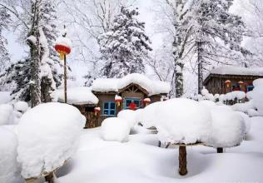**2.ICE AND SNOW GALLERY + เดินทะลุป่าหิมะ ราคา 300 หยวน/ท่าน**

**ถ่ายรูปเช็คอิน พร้อมชมความสวยงามของหิมะสีขาวหนาๆที่ปกคลุมป่าสน บ้านเรือนเล็กที่ตั้งอยู่ด้านใน**

**\*\*\*หมายเหตุสำคัญ ราคาทัวร์นี้ยังไม่รวมค่าบริการ Option ทางบริษัทขอสงวนสิทธิ์ขั้นต่ำ 10 คนขึ้นไปหรืออาจมีการนำเสนอทางเลือกอื่นๆ เพิ่มเติม ทั้งนี้จะเป็นไปตามดุลยพินิจของไกด์ท้องถิ่น หากท่านไหนที่สนใจสามารถสอบถามกับทางหัวหน้าทัวร์หรือไกด์ท้องถิ่นอีกครั้ง\*\*\***

**กลางวัน บริการอาหารกลางวัน ณ ภัตตาคารอาหารพื้นเมือง**

**นำท่านเดินทางกลับสู่ เมืองฮาร์บิน (ใช้ระยะเวลาประมาณ 4 ชั่วโมง) จากนั้นนำท่าน เดินเที่ยว ถนนคนเดินสถาปัตยกรรมสไตล์บาร็อคจีน ให้ท่านได้ชมสถาปัตกรรมตึกต่างๆที่มีเอกลักษณ์ชัดเจน บนถนนท่านจะได้ชมรูปปั้นทองสัมฤทธิ์ทำให้เหมือนเราย้อนเวลากลับไปในอดีต รวมถึงมีร้านอาหารหลายร้านเลยทีเดียว ให้ท่านได้เดินเล่นตามอัธยาศัย**

**เย็น รับประทานอาหารเย็น ณ ภัตตาคาร เมนูพิเศษ ปิ้งย่างบาบีร์คิว !!**

**ที่พัก HOLIDAY INN EXPRESS HARBIN SONGBEI HOTEL ระดับ 4 ดาวมาตรฐานของจีน หรือเทียบเท่า**

**วันที่ห้า OPTION เสริม สวนเสือไซบีเรีย ฮาร์บิน - ถ่ายรูปด้านนอกโบสถ์เซนต์โซเฟีย – สวนสตาลิน –**

**ผ่านชมสะพานรถไฟซงฮัวเจียง - อนุสาวรีย์ฝั่งหง – ถนนคนเดินจงหยาง**

**เช้า บริการอาหารเช้า ณ ห้องอาหารของโรงแรม**

* **OPTION เสริม สวนเสือไซบีเรีย ฮาร์บิน ราคา 300 หยวน/ท่าน**

**สวนเสือไซบีเรีย ฮาร์บิ้นหรือ สวนป่าเสือไซบีเรีย เมืองฮาร์บิน มณฑลเฮยหลงเจียงประเทศจีนในสวนป้าแห่งนี้มีเสือไซบีเรียกว่า 800ตัวอาศัยอยู่ ซึ่งสวนแห่งนี้ยังทำหน้าที่เพาะพันธุ์สัตว์ป่าหายากใกล้สูญพันธุ์ขนิดนี้ด้วย เสือไซบีเรียนั้นถือว่าเป็นสัตว์หายากขณะนี้มีไม่ถึง 400 ชนิดหลงเหลืออยู่ในโลก ซึ่งส่วนใหญ่อาศัยอยู่ในเขตรัสเซีย ที่อยู่ในจีนเองมีไม่ถึง 20 ชนิด**

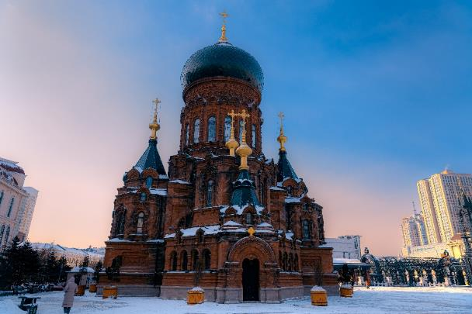 **จากนั้นนำท่าน ถ่ายรูปด้านนอกโบสถ์เซนต์โซเฟีย โบสถ์คริสต์นิกายออร์โธดอกซ์ ที่สร้างขึ้นใน ปี ค.ศ 1907 ซึ่งแสดงถึงวัฒนธรรมรัสเซียที่ได้เข้ามามีอิทธิพลในเมืองฮาร์บิน บริเวณรอบๆโบสถ์มีตึกที่สร้างเป็นสไตล์รัสเซียอยู่หลายตึก ถือว่าเป็นแลนด์มาร์คที่พลาดไม่ได้เลย**

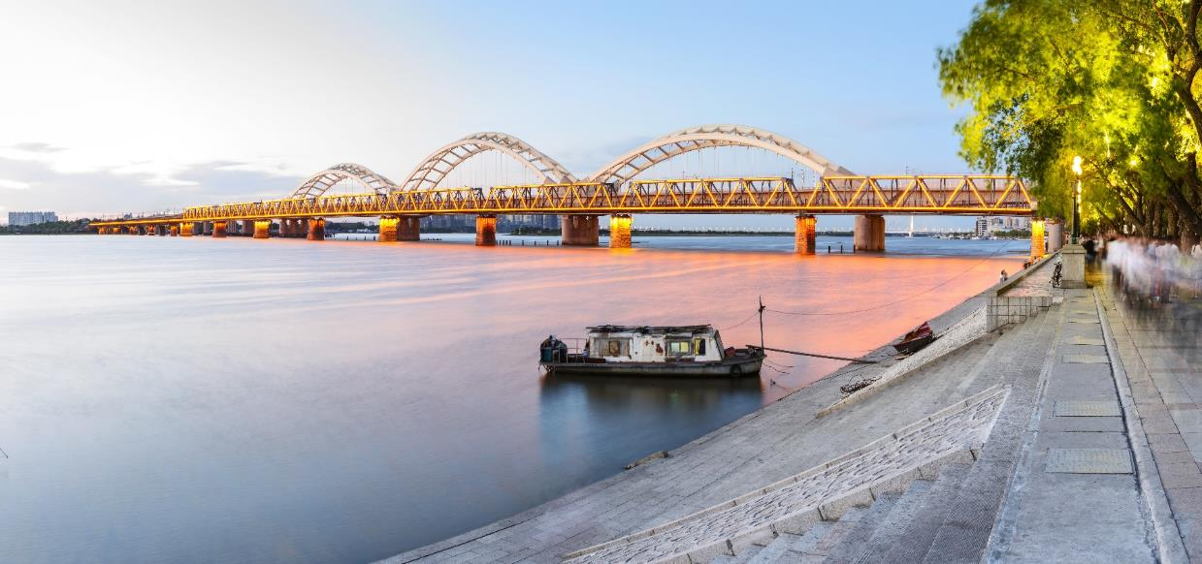 **นำท่านชม สวนสตาลิน ตั้งอยู่อยู่ริมฝั่งแม่น้ำซงฮัว สร้างขึ้นในปี ค.ศ.1953 ซึ่งมีรูปแบบที่รับอิทธิพลจากศิลปกรรมของทวีปยุโรป ทุกท่านจะได้เห็นวิวธรรมชาติที่สวยงาม มีหลากหลายกิจกรรมให้เล่น จากนั้นนำท่าน ผ่านชมสะพานรถไฟซงฮัวเจียง ตั้งอยู่ริมแม่น้ำซงฮัว ไม่เพียงแต่เป็นสะพานรถไฟ ที่มีชื่อเสียงเท่านั้น แต่ยังเป็นสะพานข้ามแม่น้ำแห่งแรกในฮาร์บิน แม้ว่าสะพานแห่งนี้จะไม่ได้เปิดทำการแล้ว แต่ยังคงซึ่งความสวยงามและน่าหลงใหลอีกด้วย**

**กลางวัน บริการอาหารกลางวัน ณ ภัตตาคารอาหารพื้นเมือง**

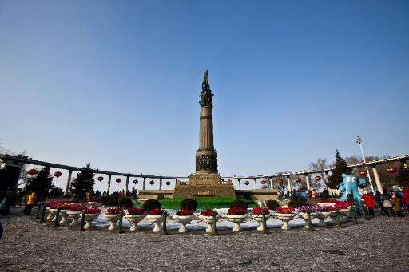**จากนั้นนำท่านเดินทางสู่ อนุสาวรีย์ฝั่งหง ซึ่งตั้งอยู่ ณ บริเวณชายฝั่งแม่น้ำซงฮัว เป็นอนุสรณ์ระลึกถึงความพยายามของชาวเมืองฮาร์บินที่พยายามต่อสู้กับอุทกภัยครั้งใหญ่เมื่อปี ค.ศ.1957 ฐานของอนุสาวรีย์สร้างเป็นสระรูปพระจันทร์เสี้ยว 3 ชั้น ด้านหลังประกอบด้วยเสาและระเบียงโค้งแบบโรมัน ซึ่งแสดงถึงความสามัคคีของชาวเมืองฮาร์บิ้น**

**นำท่านเดินทางสู่ ถนนคนเดินจงหยาง อีกแลนด์มาร์คหนึ่งที่พลาดไม่ได้ มีความยาวประมาณ 1.4 กิโลเมตร เป็นถนนที่ปูด้วยหินสีเขียวอ่อนทั้งสาย ถนนสายนี้มีสไตล์การก่อสร้างที่มีเอกลักษณ์เฉพาะ สองข้างทางมีอาคารบ้านเรือนสไตล์ยุโรป และทุกวันนี้ ถนนสายนี้ก็ยังคงเป็นสวรรค์แห่งการช้อปปิ้งของเมืองฮาร์บิ้นไม่เปลี่ยนแปลง**

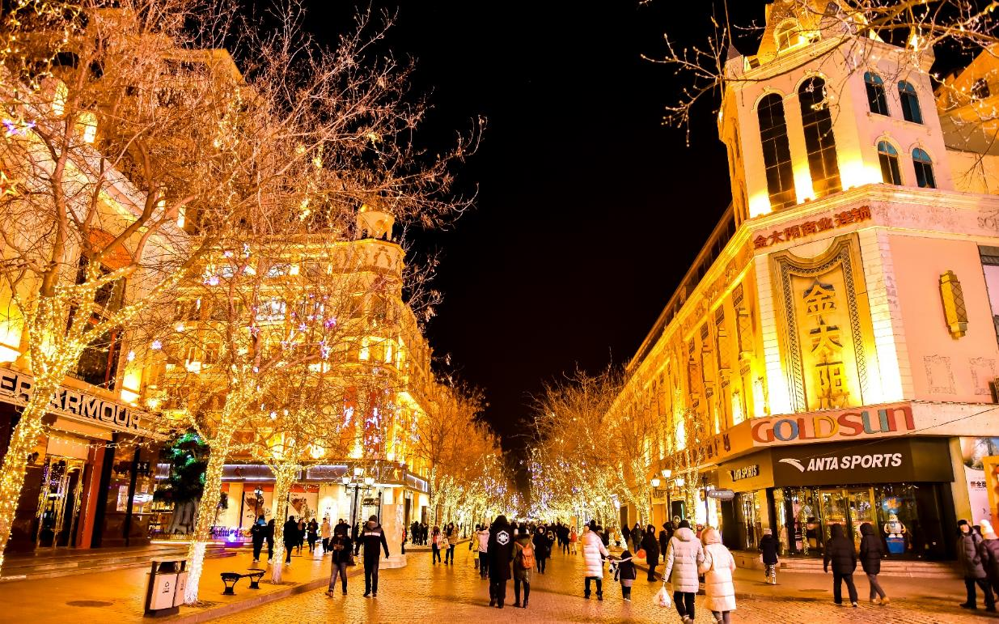

**อิสระรับประทานอาหารเย็นเพื่อความสะดวกในการท่องเที่ยว**

**ที่พัก HOLIDAY INN EXPRESS HARBIN SONGBEI HOTEL ระดับ 4 ดาวมาตรฐานของจีน หรือเทียบเท่า**

**วันที่หก วัดขงจื่อ - POP MART - ท่าอากาศยานนานาชาติฮาร์บิน ไทปิง ประเทศจีน – แวะเมืองหยางโจว**

**- ท่าอากาศยานนานาชาติสุวรรณภูมิ ประเทศไทย**

**เช้า บริการอาหารเช้า ณ ห้องอาหารของโรงแรม**

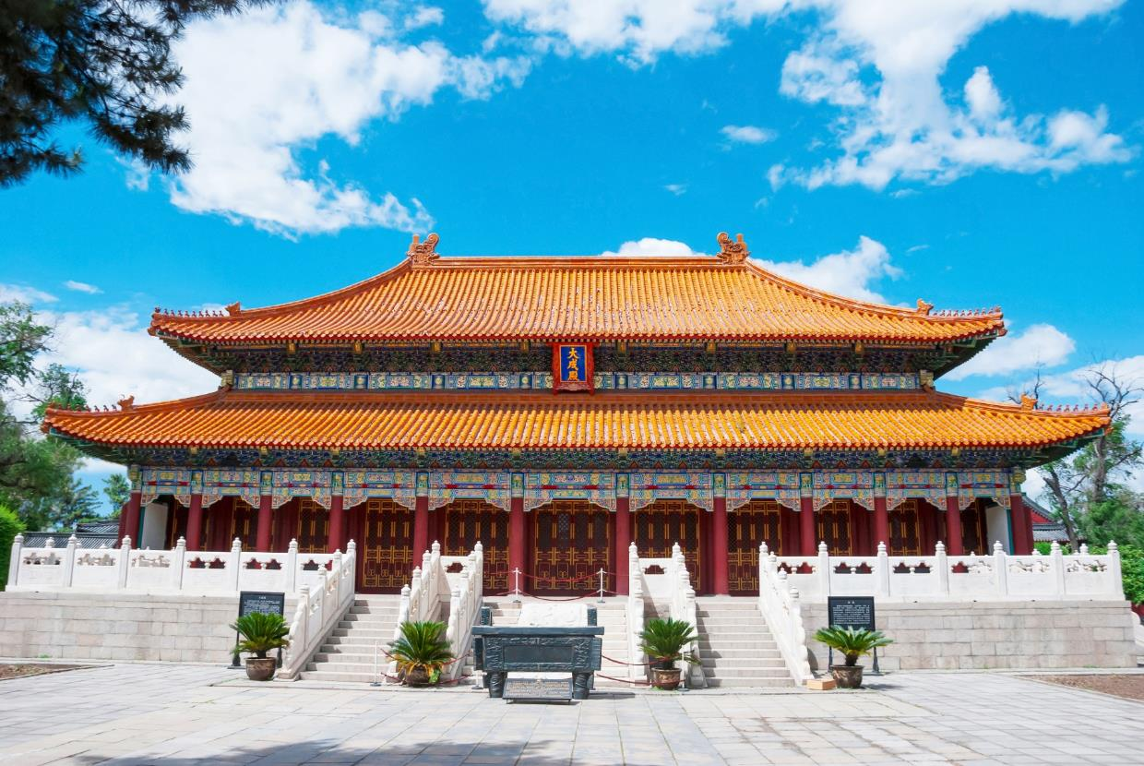**นำท่านชม วัดขงจื่อ สถานที่นี้เป็นศาลแห่งสุดท้ายในจีนที่สร้างขึ้นเพื่อบูชาขงจื่อ ส่วนใหญ่จะมีนักเรียนมาไหว้ขอพรเกี่ยวกับเรื่องเรียน ที่เรียกกันว่ากู้กงแห่งเมืองฮาร์บิ้นเนื่องจากรูปแบบสถาปัตยกรรมคล้ายกับ Taihe Hall ของกู้กงปักกิ่ง และคล้ายกับ Dacheng Hall of Confucius Temple ในปักกิ่งเริ่มสร้างในปี ค.ศ. 1926**

**กลางวัน บริการอาหารกลางวัน ณ ภัตตาคารอาหารพื้นเมือง**

**อิสระให้ท่านช้อปปิ้งไอเท็มอาททอยสุดฮิตที่มาแรงในตอนนี้ POP MART ที่ อิสระให้ท่านได้เดินช้อปปิ้งตามอัธยาศัย**

**ได้เวลาอันสมควรนำท่านออกเดินทางสู่ ท่าอากาศยานนานาชาติฮาร์บิน ไทปิง เพื่อบินภายในสู่เมืองเซินเจิ้น**

**19.30 น. เดินทางสู่ ท่าอากาศยานนานาชาติสุวรรณภูมิ ประเทศไทย โดยสายการบิน 9 AIR (AQ) เที่ยวบินที่ AQ1225 (ไม่มีอาหารบริการบนเครื่อง)**

**นำท่านแวะเมืองหยางโจว (Yangzhou Taizhou International Airport : YTY) เพื่อผ่านพิธีการตรวจคนเข้าเมือง ประมาณ 1 - 2 ชั่วโมง จากนั้นนำท่านเดินทางต่อสู่ท่าอากาศยานนานชาติสุวรรณภูมิ**

**01.40+1 น. เดินทางถึง ท่าอากาศยานนานาชาติสุวรรณภูมิ กรุงเทพฯ โดยสวัสดิภาพ พร้อมความประทับใจ**

**\*\*\*\*\*\*\*\*\*\*\*\*\*\*\*\*\*\*\*\*\*\*\*\*\*\*\*\*\*\*\*\*\*\*\*\*\*\*\*\*\*\*\*\*\*\*\*\*\*\*\*\*\*\*\*\*\*\*\*\*\*\*\*\*\*\*\*\*\*\*\*\*\*\*\*\*\*\*\*\***

